העולים מצרפת נופלים בין הכיסאות של מערכת החינוך

פערי תרבות וזהות מקשים על קליטתם של ילדי העולם מצרפת במערכת החינוך בישראל, כשברקע ניטש מאבק בין בתי הספר הממלכתיים-דתיים למוסדות הממומנים על ידי חסידויות אנטי ציוניות
צביקה קליין | 13/10/2017 9:07
"זה גדול עלינו, קחו אותם מאיתנו", ביקשו מנהלי בתי ספר בחינוך הממלכתי-דתי שבמוסדותיהם לומדים מספר ניכר של עולים מצרפת, במהלך כנס מיוחד שנערך בנושא. "אנחנו לא מצליחים להבין איך לעבוד איתם. גם ההורים לא רוצים לשתף איתנו פעולה".
עשרות אלפי יהודים עלו מצרפת לישראל בעשור האחרון. ב-2016 לבדה עלו 5,000, והמספרים בשנים הקודמות גבוהים בהרבה. בדומה לעליות משמעותיות אחרות בהיסטוריה של מדינת ישראל, רבים מהילדים מתקשים להשתלב במסגרות החינוך המקומיות. הבדלים מנטליים ומאבק בין ארגונים חרדיים לציוניים גורמים לבלבול ולכישלונות בקליטתם.
"עולי צרפת באים מרקע מאוד מסורתי ויהודי שורשי", אומרת ראש תחום החינוך בתנועת 'נאמני תורה ועבודה', אורית לסר, "אבל החיים הדתיים שלהם שונים מההארד קור של הציונות הדתית". רבים מעולי צרפת יפקדו למשל את בית הכנסת בשבת, אך לא ישמרו אותה במובן ההלכתי המקובל. "למרות זאת, אין אצלם דבר כזה לא לשלוח את הילדים שלהם לחינוך דתי, והם בחיים לא ישלחו את הילדים לבית ספר ממלכתי. אבל רמת ההלימה לחינוך הדתי לא מושלמת".

עשרות אלפי יהודים עלו מצרפת לישראל בעשור האחרון. העולים מצרפת. צילום: אמיר מאירי
בנוסף לפערים הדתיים ישנם הבדלים תרבותיים בין תפיסת החינוך הנוקשה בצרפת למערכת החינוך הישראלית הגמישה יותר . במאמר שכתבו מרים קורן, ראש תחום תכנים ותכניות במנהל החינוך הממלכתי-דתי, וללי דרעי, עולה מצרפת שעובדת ב"קרן חירות", הן מסבירות: "מבחינה תרבותית קיימת בצרפת הפרדה מלאה בין הבית לבית הספר, ואלו כמעט לא מקיימים קשרי גומלין ברמה היומיומית: ההורים שולחים את הילד עד לשערי בית הספר, ושם הוא נמצא ברשות מוריו ומנהליו. תפיסה זו שונה באופן אימננטי מהתפיסה הישראלית, המבוססת על יחסי קרבה בין הבית לביה"ס, תפיסת בית הספר כ'בית' ותפיסת המורים ככאלו המקיימים יחסי קרבה ושייכות עם התלמיד".
לדברי דרעי וקורן, "בבתי הספר בצרפת הורים ומורים מתקשרים דרך 'מחברת קשר' או הערות וחתימות ביומן, ולעולם לא דרך טלפון, הודעת טקסט, מייל ווטסאפ, שהם מדיומים טריוויאליים ונפוצים מאוד במערכת הישראלית. הקרבה שנוצרת במדיומים אלו אינה מוכרת להורים הצרפתים, והעובדה שהם אינם תמיד מבינים את השפה מעצימה את המתח שנוצר. הורים צרפתים לעולם לא יתקשרו למורה ישראלי, ואם מורה ישראלי יתקשר אליהם הם יחשבו שמשהו 'נורא' קרה לילדם".
דרעי, בעברה עיתונאית בתקשורת הצרפתית בישראל, אומרת כי "בחמ"ד יש רצון גדול לקלוט את התלמידים ואף מקדישים לכך משאבים רבים", ומספרת על תוכנית "מורה מצרף" שהיא מקדמת יחד עם החמ"ד. "אנחנו לוקחים אנשים שהיו מורים בצרפת והם עוברים הכשרה ומקבלים תעודת הוראה בישראל, ומשמשים כמגשרים בבתי הספר בארץ".
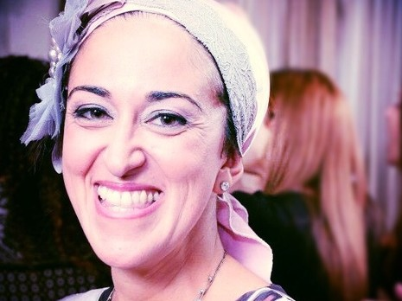
''הורים צרפתים לעולם לא יתקשרו למורה ישראלי'', ללי דרעי. צילום: באדיבות המצולם
בקרן חירות, בראשות הרב דני טרופר, עובדים יד ביד עם החמ"ד ומכניסים מאמנים אישיים לבתי ספר מתקשים. בקרן הבינו שהעלייה מצרפת היא אתגר גדול לחמ"ד, והקימו את פרויקט 'עתיד ישראל', בניהולה של דרעי. "מצאתי מנהלים שבכו ממש על הקשיים שלהם. גם במקומות הכי אידיאליסטיים, אנשים שמאמינים בכל לבם בקיבוץ גלויות, אמרו לי בפירוש 'אני לא יודע מה לעשות איתם'. מנהל סיפר לי על מורה שהתקשר בערב למשפחה של עולים מצרפת, והם לא הבינו אותו בגלל פערי השפה. הם חשבו שהילד שלהם לפחות שבר חלונות בבית הספר, נכנסו ללחץ וכעסו על הבן. כשהגיעו למחרת המורה אמר 'בסך הכול רציתי להגיד לכם שהבן שלכם מתקדם יפה'. הם היו בהלם ולא הבינו למה בכלל הוא פנה אליהם".
דרעי מסבירה שבצרפת 25 אחוז מהתלמידים נשארים כיתה "לפחות פעם אחת", זאת מפני שמדובר במערכת חינוך נוקשה ותובענית. "בישראל זה פחות קיים, דוחפים לאבחונים ולמרשמים של ריטלין. ההורים מצרפת לא מוכנים לקבל את זה. שם פחות משני אחוז מהתלמידים לוקחים ריטלין. מבחינתם זה כאילו שהישראלים רוצים לסמם להם את הילדים. אין דבר כזה חינוך מיוחד בצרפת, אין יועצת או רכזת פדגוגית".
הקשיים גורמים לתופעת נשירה בקרב בני נוער רבים, שיוצאים לעבוד במקום ללמוד. "יש בני נוער מנתניה שעובדים במרכזי שירות טלפוניים בצרפתית או בנדל"ן ומרוויחים אלפי שקלים בחודש. כך הם גם לא ממש לומדים עברית, ולא רוצים להיות חלק מהחברה הישראלית. בצרפת הם למדו בבתי הספר הכי יוקרתיים, פה הם בתחתית".
קליטה שנייה
תופעה נוספת שמטרידה מאוד את מנהלי החמ"ד אך גם את יהודי צרפת הציונים, היא רשתות בתי ספר חדשות וישנות עם אלמנטים חרדיים, המציעות חינוך מסובסד, כמעט חינמי. "הם מגיעים לירידי העלייה השונים בצרפת ומנסים לשכנע את ההורים שלא לשלוח את ילדיהם לחינוך הממלכתי או הממלכתי דתי", אומרת לסר. הנציגים החרדים מספרים להורים כי החינוך החרדי בישראל הוא הדומה ביותר לזה שהם מכירים. היו גם מקרים שבהם נציגי ארגונים חרדיים ביקרו בבתי עולים מצרפת כדי לשכנע אותם להוציא את ילדיהם מהחינוך הממלכתי או הממ"ד, ה"משחית אותם".

אלא שהחרדים בחו"ל, בייחוד הצרפתים, שונים מאוד מהחרדים בישראל. "ההגדרה הזהותית-דתית של העולים מצרפת שונה מזו שבישראל", מתארת דרעי. "הם בטוחים שהם חרדים, ומבחינתם זה טבעי לרשום את ילדיהם למוסד כמו 'בית יעקב' או ישיבות קטנות. אבל לאחר מכן, כשהם מבינים שהילדים לא מתאימים לשם, יש נפילה גדולה. הורים שהוציאו את ילדיהם מבית ספר ממלכתי דתי בנתניה למוסד חרדי בקדימה, חטפו את הסטירה של החיים. פתאום הם צריכים להתמודד עם החרדיות הישראלית, ומבינים שהם כנראה לא חרדים לפי ההגדרות הישראליות. רבים מהם נפלטים וצריכים לעבור חוויה של קליטה שנייה".
"הסוכנות היהודית צריכה למנוע מגורמים אלה להיכנס לירידי העלייה", טוענת לסר. "צריך לדאוג לכך שלאותם ילדים יהיה מקום בחינוך הממלכתי דתי. חשוב שתהיה הכלה של אוכלוסיות כאלה, גם אם דתית הם אחרים מאיתנו, ושמנהלי בתי ספר אלו יבינו שיש להם צרכים אחרים".
גורם בכיר במשרד החינוך מוסר כי כמחצית מילדי העולים מצרפת לומדים בחינוך הממלכתי-דתי, כרבע בחינוך החרדי, ורבע נוסף בחינוך הממלכתי. "הם מבטיחים לעולים הרבה הבטחות כמו הסעות, ארוחות וכדומה, ולא תמיד יכולים לעמוד בהן", הוא אומר בנוגע למוסדות החרדיים. "יש משפחות שרשמו כמה ילדים לבית ספר חרדי, ונאלצו באמצע השנה לנסות להעבירם לממ"ד, אבל זה לא פשוט. כל השינויים האלה לילדים הם לא פשוטים. תוסיף את התלונות של ההורים בבית, שגורמות לילדים מתחים נוספים. זה עושה דברים נוראיים למוטיבציה של הילד. תלמיד שרוצה לעבור מהחינוך החרדי לממלכתי או ממ"ד יצטרך במקרים רבים להישאר כיתה".
"לא כך מקרבים יהודים"
ה'קרן לילדי צרפת' הוקמה לפני מספר שנים על ידי חסידויות סאטמר וקאלוב, במטרה לגרום לעולים מצרפת לשלוח את ילדיהם למוסדות חדשים שהוקמו או חודשו לטובת קליטתם. לפני מספר חודשים דווח על 3.5 מיליון דולר שגויסו לטובת הנושא. "המטרה היא לגייס 5 מיליון דולר כדי שילדי העולים החדשים ילמדו בבתי ספר עם אותה רמה דתית שהייתה להם בצרפת. לא בבתי ספר חילוניים כמו שרוצים בסוכנות היהודית", צייץ בטוויטר דובר מטעם חסידות סאטמר.
אברהם נאמן, ממייסדי הקרן, טוען בשיחה עמנו כי אילו בתי הספר של הציונות הדתית היו בעלי אוריינטציית קירוב, ספק אם היה צורך בהקמת הקרן. "אם לציבור הדתי-לאומי-תורני הייתה אג'נדה ורגישות לקירוב, אולי לא היינו קיימים. הייתי בקשר עם בית ספר תורני ברעננה, והבאתי לשם משפחה מצרפת. האישה לא מכסה את הראש, אבל הם שומרים כשרות ומאוד רציניים. בבית הספר אמרו: האישה לא מכסה את הראש - לא נקבל את הילדים. לא כך מקרבים יהודים. שמענו בכיות ממשפחות אחרי שנה בישראל - 'למה הילדים הורידו את הכיפה', או 'במקום סעודת שבת הולכים לים ועושים ברביקיו'. גייסנו כספים מכל הזרמים, לא רק מסאטמר אלא גם מהליטאים, כדי לפתח בתי ספר תורניים לקליטת העולים מצרפת.
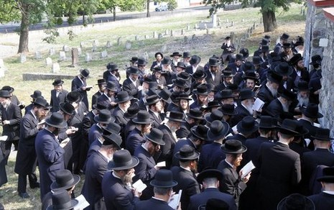
הקרן הוקמה על ידי חסידות סאטמר. צילום: EPA
"הבעיה המרכזית של המנגנון הממלכתי היא שאין לו יכולת או עניין לרדת לפרטים. שולחים את התלמידים בלי לחשוב לבתי ספר שיש בהם מקום. התוצאות איומות. מה שעשינו הוא להתאים לעולים מצרפת בתי ספר עם קירוב בערים הגדולות כמו נתניה, חדרה ורעננה, ולתת לימודים בסיסיים לבגרות. לרוב בתי ספר כאלה הם עד כיתה ח'. חלק ממשיכים לישיבות תיכוניות או לישיבה חרדית. המטרה העיקרית היא שיהיו שומרי תורה ומצוות, נקודה".
"אנשי הקרן רגישים למצבם של יהודים", אומר מקור חרדי המכיר מקרוב את עבודת הקרן. "הם יודעים שבזמן עלייה יש לעתים רבות ירידה רוחנית. אנשים עולים לארץ כי הם רוצים שילדיהם יהיו מחוברים יותר לדת ולזהות היהודית. הבעיה היא שהרבה מהם הופכים להיות יותר ישראלים אבל פחות דתיים, כאשר במקביל ההורים הופכים דתיים יותר. הילדים משוטטים ברחובות ללא מסגרת, בניגוד למה שהיה בצרפת, שם למדו עד שעת ערב מאוחרת, כאשר כולם גויים מסביב. ברוב קהילות העולים שאנחנו מכירים יש ירידה בדת וגם בלימודים, כי הגירה זו טראומה. ההורים מתוסכלים, ולכן מציעים להם אלטרנטיבה".
הגורם מאשר כי הקרן גם פועלת באופן יזום. "אומרים לאנשים: אם תשלחו לבית ספר ממ"ד תדעו שיש הרבה נשירה מהלימודים והרבה שמורידים את הכיפה. אנחנו נותנים מעטפת יותר חזקה: שיעורים אחרי הצהריים ומועדונית בערב כדי שלא יסתובבו ברחובות".
אומרים להורים שיש לימודי חול ברמה של בגרות, וזה לא תמיד נכון.
"זה תלוי איפה - יש בתי ספר כמו 'שובו' בנתניה, שהתלמידים יכולים להגיע לבגרות. במקומות אחרים יש לימודי חול אבל מחלישים אותם בכיתות הגבוהות כדי לא לאפשר לילדים לעבור לתיכון הרגיל".
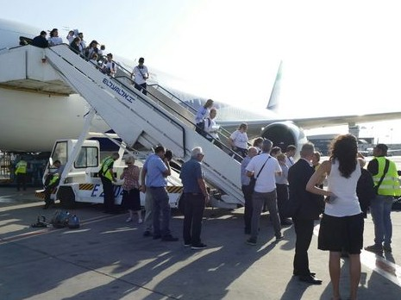
''הם יודעים שבזמן עלייה יש לעתים רבות ירידה רוחנית''. צילום: אמיר מאירי
אחת העמותות המשמעותיות בתחום היא "נר יעלה", המשכנעת הורים עוד בצרפת שלא לשלוח את ילדיהם לחינוך ממלכתי או ממלכתי דתי בישראל. "אמא שרצתה לשלוח את הילדה שלה לאולפנה בכפר פינס שמעה מהם שזה 'בית ספר של טומאה'", מספר גורם בקהילה היהודית-צרפתית. "הם משתמשים בהפחדה, מספרים שבתי הספר הממ"ד לא טובים, ואומרים 'אוי ואבוי, אל תשלחו את הילדים שלכם לשם'". העמותה הקימה בתי ספר בריכוזי עולים מצרפת שלומדים בהם יום לימודים ארוך עד השעה 17:00, כפי שנהוג בצרפת.
ראש מינהל החמ"ד במשרד החינוך, אברהם ליפשיץ, מכיר את התופעות הללו אך טוען שהיקפן מצומצם יחסית. "אנחנו בתחושה שמרבית ילדי העולים מצרפת אצלנו. אנחנו משקיעים הרבה זמן ומשאבים בהכנת הצוותים והתלמידים. יש מנהלי בתי ספר מהחמ"ד שפוגשים את ההורים והתלמידים עוד לפני העלייה. המנהלים טסים לצרפת כדי להכיר את מערכת החינוך שם. קליטת עלייה היא דבר מורכב, גם מארה"ב. אנחנו מדינה קולטת עלייה, ואני חושב שאנחנו עושים עבודה יפהפייה בקליטת יהודי צרפת".
איך מגשרים על הפער הדתי בין המסורתיות של העולים לרוב המשפחות בחמ"ד?
"יש פער, אבל לא רק בקרב יהודים צרפתים, אלא אצל כל האוכלוסייה המסורתית בישראל. אנחנו חייבים להיות פתוחים למסורתיים בכל רחבי הארץ. המוסדות שלנו מבינים את זה, ואנחנו פתוחים מאוד בלדבר על הנושא".
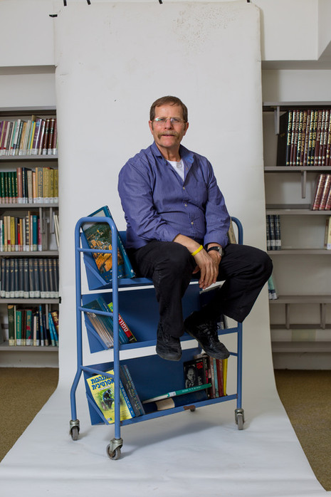
''אנחנו משקיעים הרבה זמן ומשאבים בהכנת הצוותים והתלמידים'', אברהם ליפשיץ. אריק סולטן

בנוגע לבתי הספר החרדיים אומר ליפשיץ כי "זו תופעה שאנחנו מנסים להתמודד איתה. החרדים עושים עבודה גדולה בצרפת כדי למשוך תלמידים, למרות שנדמה לנו שההורים רוצים לשלוח את ילדיהם למוסד חינוכי עם בגרות מלאה. זה מאבק לא פשוט, אבל אנחנו מנסים לתת פייט, למרות שהם מאוד חזקים. אנחנו מגיעים לירידי עלייה ושומרים על קשר עם הסוכנות היהודית שתגבה אותנו. אנחנו מנסים לפצח את הנושא, אך לא מדובר במלחמת עולם".
מנהל חט"ב בתיכון ריגלר בנתניה אורי כהן מצטרף לטענות: "המוסדות החרדיים גורמים לאכזבה גדולה בקרב ההורים, ולצערי בעקבות כך יש גם משפחות שחוזרות לצרפת". כהן מזכיר תופעה בעייתית נוספת: "הרבה מהנערים לא רואים עצמם מתגייסים לצה"ל. אני מנסה לבדוק את הנתונים מול לשכת הגיוס, אבל בשטח זה בהחלט ניכר".
בבית הספר שמנהל כהן לומדים 80 עולים מצרפת, ו-250 עולים מאתיופיה. בעיניו, יש להיפרד מהסטיגמה כאילו העלייה הצרפתית היא עלייה קלאסית ממדינה מערבית. "צרפתי זה לא בהכרח אדם עם דירת יוקרה שנוהג במרצדס, יש הרבה מאוד אנשים קשי יום. התחושה היא שקלטנו את הפריפריה הצרפתית כאן בנתניה, לא אליטה. צריך לשנות משהו בקבלה של הישראלים אותם. מדינת ישראל עוברת כל כמה שנים גל עלייה, והבעיה היא שכל פעם קולטים מאסות בלי שאנחנו מוכנים. צריך למקד את ילדי העולים בבתי ספר התומכים בקליטת עלייה, ולא לפזר אותם לפי אזור מגוריהם. לצערי ולחרדתי אני שומע הרבה דיבורים על ירידה".
צרפתית בהפסקות
בתגובה לדברים אומרת מאיה שריר, מנהלת אגף קליטת תלמידים עולים במשרד החינוך, כי "על פי חוק ההורים בוחרים לאיזה זרם הולך הילד. התפקיד שלנו הוא לתת את המידע להורים כדי שיקבלו החלטה מושכלת. יש מדריכות ארציות שמגיעות לירידי העלייה בחו"ל כדי להיפגש עם הורים ולתת מידע. אנחנו לא ממליצים".
בעקבות פערי התרבות פותחו במשרד תפקידים מיוחדים כגון "מגשרים חינוכיים" - עולים מצרפת שמכירים את שתי מערכות החינוך. "צוותי החינוך בישראל לא מומחים למערכות חינוך בעולם, ולכן יש צורך במגשרים. זה לא שלהורים שעלו מצרפת לא אכפת מהילד שלהם, הם פשוט לא יודעים שמותר להם להתערב". לדבריה, "להיות דתי בצרפת זה שונה מלהיות דתי בישראל. אנחנו רואים שאחרי שנה או שנתיים יש מעברים בין הזרמים השונים, אך מעברים אלה לא מאפיינים רק את העולים מצרפת".
שריר אומרת כי נתוני שנת הלימודים הנוכחית בלוקה לפי זרמים טרם קיימים, ומספרת כי "החלק הגדול של התלמידים נמצא בממ"ד, חלק נוסף בממלכתי וחלק נוסף בחרדי". כאשר ניסינו לעמת אותה עם הנתונים המעידים כי רק מחצית מהתלמידים לומדים במערכות הממ"ד, היא סירבה להשיב. "אנחנו לא בודקים מאיזו מסגרת הגיע התלמיד ואת סיבת המעבר, הרי יש כל מיני סיבות: מעבר דירה או החלפת תעסוקה של ההורים".
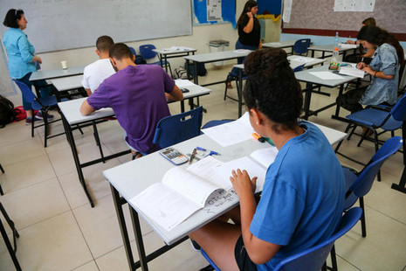
''אנחנו לא בודקים מאיזו מסגרת הגיע התלמיד''. צילום אילוסטרציה: דני מרון
בחמ"ד סיפרו לנו שהם פועלים בצרפת כדי להסביר להורים שמקומם במוסדות הממ"ד.
"תפקידו של משרד החינוך לעבוד בישראל. אמנם יצאתי לכמה ירידי עלייה, אותם מפעיל הסוכנות היהודית. לא ידוע לי על פעילות כזו של החמ"ד".
לא איכפת למשרד החינוך שחסידות סאטמר משכנעת הורים שהחינוך שלכם איננו על פי ערכים יהודיים?
"המטרה שלנו היא לתת לילד להשתלב, שכל אחד מהם יקבל את מה שמגיע לו. אנחנו לא נלחמים בקרנות. אין לנו את המלחמות האלה. הוצאנו ברושורים בכמה שפות, המשרד עובד יפה עם העולים, והמנכ"ל הנוכחי (שמואל אבואב) נותן המון מקום לעולים ולקידומם".
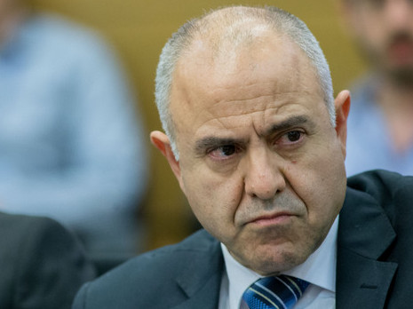
''המנכ''ל הנוכחי נותן המון מקום לעולים ולקידומם'', מנכ''ל משרד החינוך שמואל אבואב. צילום: יונתן זינדל/ פלאש 90
"מי שקצת מבין ביהודי צרפת, יודע שהרוב המוחלט של היהודים שעולים לישראל מתאימים יותר לממ"ד", אומר אריאל קנדל, מנכ"ל ארגון הגג של יהודי צרפת בישראל 'קעליטה', ולשעבר ראש משלחת הסוכנות היהודית לצרפת. "העולים מצרפת הם מסורתיים, לא חילוניים גמורים ובטח שלא חרדים. מערכות החינוך הדתיות זה הדבר הכי קרוב למה שיש בצרפת היום. בצרפת יש בעיקר בתי ספר יהודיים, והם לא מחולקים לפי הגדרות של 'חילוני' או 'חרדי' אלא נוטים מעט לצד זה או אחר".
קנדל מצביע על בעיה נוספת, והיא ריבוי תלמידים עולים בבתי ספר בערים עם ריכוז גבוה של עולי צרפת, "בממ"ד ברעננה יש בעיה: אם כל הצרפתים שמגיעים לרעננה רוצים ללמוד בממ"ד, הם יכולים להגיע למצב בו 50 אחוז מהתלמידים יהיו עולים מצרפת, וצרפתית תהיה השפה השלטת בהפסקות. זה לא ממש טוב לקליטה".
ומה לגבי הקרן של סאטמר?
"יכול להיות שישנם גורמים שמנסים לעודד הרשמה לבתי ספר חרדיים, לכאורה אין בזה בעיה. הבעיה היא כשאתה לוקח אנשים ודוחף אותם להרשם בזרם שלא מתאים להם. בסוף זה מכביד את הקליטה שלהם: הם מתקשים בקליטה הרגילה בישראל, וגם חושבים שהם חרדים בישראל, למרות שבסופו של דבר הם לא. בבית הספר אולי יקבלו את הילדים ביסודי, אבל כשהתלמיד יגיע לחטיבה או לתיכון יבדקו אם הוא חרדי באמת. רוב הסיכויים שלא יקבלו אותם להמשיך במערכות החרדיות. בצרפת כמעט אין חרדים, ומי שחרדי לא עולה לישראל".

